Proyecto:  
**Plataforma Sistema de Peajes**

**EASYPASS**  
-Documentación Oficial-

**NRC:**

1047

**Equipo:**

10

**Integrantes:**

Ricardo José Millán Marín

Cristian Antonio Peralta Betancourt

Jorge Luis Pulgarín Romero

Camila Rojas Plazas

José Manuel Serge Serrano

# **Descripción del proyecto.**

La gobernación del departamento del Huilase encarga de la gestión de consorcios y recolección de peajes (ventanilla/electrónicos/mixto), en el cual debe realizar el cobro por categoría de vehículo. Existen 6 categorías de cobro estipuladas por ley, las cuales se detallan a continuación:

|  |  |
| --- | --- |
| Categoría | Tipo |
| Categoría I | Automóviles, camperos, camionetas, microbuses con ejes de llanta sencilla |
| Categoría II | Buses, busetas, microbuses con eje trasero de doble llanta y camiones de dos ejes |
| Categoría III | Vehículos de pasajeros y de carga de tres y cuatro ejes |
| Categoría IV | Vehículos de carga de cinco ejes |
| Categoría V | Vehículos de carga de seis ejes |

Un peaje pertenece a un único consorcio y este debe tener la opción de realizar pagos por ventanilla, en efectivo, o tarjeta. Adicionalmente, el usuario externo puede realizar la compra de una tarjeta RFID que le permita hacer uso del peaje electrónico, el cual solo debe pasar, siempre y cuando cuente con saldo en la tarjeta. Igualmente, se debe llevar registro de la placa del vehículo y disminuir el saldo. Un vehículo solo puede tener una tarjeta asignada.

Para realizar la recarga, debe dirigirse al sitio web y realizar la recarga que requiera a través de su cuenta bancaria (simular).

Los tipos de usuarios que debe manejar el sistema son administrador, usuario interno y usuario externo.

Un usuario interno deberá estar en la capacidad de:

* Crear un consorcio, indicando un nombre y una descripción.
* Crear un peaje en un consorcio, indicando un nombre, la latitud y longitud de su ubicación y el valor correspondiente de cada una de las categorías.
* Realizar el cobro del peaje de acuerdo a la categoría del vehículo.
* Al realizar el cobro del peaje se debe indicar lo siguiente:
  + Medio de pago (efectivo, tarjeta)
  + Placa del vehículo.
* Recargar una tarjeta RFID.
* Generar un reporte con el total del dinero recaudado en un rango de fechas en un peaje en específico.

Un usuario externo deberá estar en la capacidad de:

* Registrarse en la plataforma.
* Indicar el código de la tarjeta adquirida en caso tal tenga.
* Recargar tarjeta por medio de la cuenta bancaria (simular).
* Generar un reporte con los movimientos de la tarjeta dado un rango de fecha, se debe incluir el lugar donde se generó el movimiento.

Requerimiento del sistema:

* Si se realiza un pago con tarjeta, y no posee el saldo disponible, el excedente debe ser pagado en efectivo.

Un administrador se encarga de gestionar los usuarios internos y además ejerce control total de la plataforma.

***Notas***:

* ***Los datos suministrados por los usuarios deben cumplir la política de privacidad de datos vigente, es decir las contraseñas de los usuarios deben almacenarse de forma cifrada y la conexión al servidor debe realizarse de forma segura.***
* ***La base de datos debe ser no relacional.***
* ***Se debe utilizar una arquitectura desacoplada, es decir, una API back end y un front end que consuma dicha API.***
* ***La API back end debe estar desarrollada en Express.js***
* ***El front end debe estar desarrollado en React.js***
* ***Se debe utilizar Bootstrap como librería CSS para manejar los estilos de su aplicación.***

# 

# **Requerimientos funcionales**

|  |  |  |  |  |  |  |
| --- | --- | --- | --- | --- | --- | --- |
| **EASYPASS** | | | | | | |
| **Sistema de Peajes** | | | | | | |
| **LISTA DE REQUERIMIENTOS** | | | | | | |
|  |
| **TIPOS DE ACEESO** | | **COMUN** | **Nro Opc** | **OPCION** | **SUBOPCION** | |  |
|  | **USUARIO INTERNO** | **Ingresar al sistema través de login de usuario** | **1** | CRUD Consorcio   * CRUD peaje | CRUD Categoría de Vehículos | |  |
|  | **2** | Realiza cobro peaje efectivo o tarjeta | CRUD tipos de Vehículo | |  |
|  | **3** | Recargar tarjeta RFID | CRUD tarifas | |  |
|  | **4** | Generar reportes del flujo de dinero por peaje |  |  | | |  |
|  | **USUARIOS EXTERNOS** | **1** | Registrar en la plataforma |  |  | | |  |
|  | **2** | Comprar tarjeta RFID |  |  | | |  |
|  | **3** | Registrar tarjeta RFID |  |  | | |  |
|  | **4** | Recargar tarjeta RFID |  |  | | |  |
|  | **5** | Generar reporte de movimientos de tarjeta |  |  | | |  |
| **ADMINISTRADOR** | | **1** | CRUD Usuarios Internos |  |  | | |  |
|  |  |  |  |  |  |  | | |  |
|  |  |  |  |  |  |  | | |  |
| **CRUD : Crear, consultar, actualizar, borrar** | | | | | | |  |

# 

# **Casos de uso:**

## *Casos de uso general:*

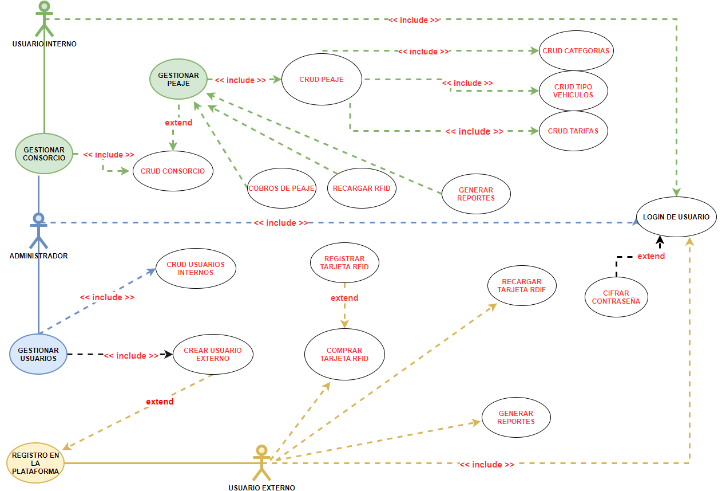

# 

# **Diagrama de Clases:**

# **Definición de Roles:**

#### **Diseño:**

Es responsable de entender las necesidades del cliente, y asegurarse de que la solución que está siendo desarrollada se ajusta a esas necesidades.

Las actividades típicas de un analista incluyen la elicitación de requisitos, reuniones con clientes y la redacción de especificaciones funcionales.

Traduce los requisitos, en una solución técnica. Él puede crear un diseño técnico, o simplemente algunos bocetos a mano alzada, de cómo el sistema va a estar estructurado. es la responsabilidad del de este rol pensar en el sistema antes de que se desarrolle.

**Desarrollo:**

Es responsable de hacer el seguimiento de su propio progreso, implementa las ideas del diseño, y como tal, puede tener que discutir las posibilidades de la implementación con el diseño.

Una responsabilidad importante es documentar el código.

**Producto:**

Este rol es el encargado de entregar los requerimientos funcionando, es decir, entrega un producto final de cara a la visualización de los requerimientos indicados por el cliente.

# **Diagrama de Componentes:**

* Login de Usuario Interno:

* Registro de Usuario Externo:

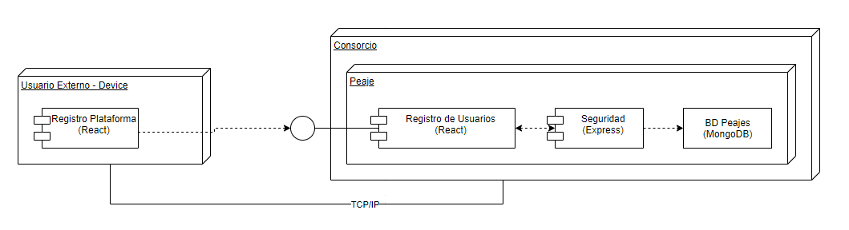

* Login de Usuario Externo:

* Registro de Pago de Peajes y Generación de Reportes:

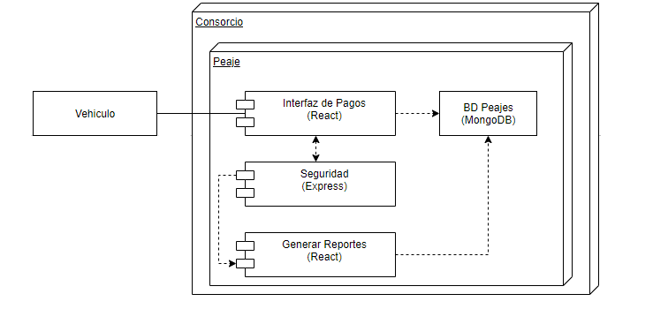

* Registro de Pago de Peajes a través de Tarjeta RDFI y Generación de Reportes:

# **Diagrama de Despliegue:**

# **Mapa de navegabilidad:**

**CRONOGRAMA**

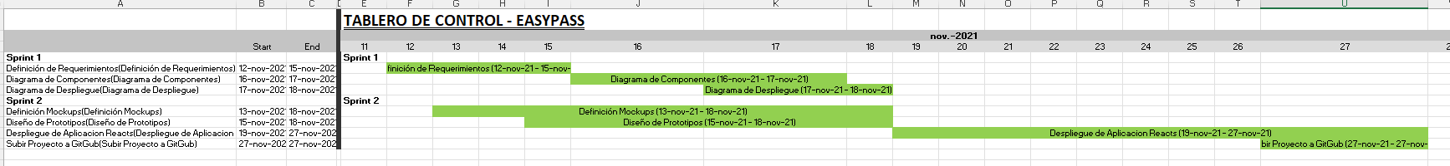

<https://ricardomillan25.monday.com/boards/1906541223>

# **Mockups:**

# De acuerdo con el análisis realizado para el diseño del sistema, determinamos la estructura teniendo en cuenta la navegabilidad de los usuarios en el sistema.

Se realiza un diseño sencillo para el uso de la plataforma, teniendo en cuenta cubrir con los requerimientos exigidos.

## Nombre del Mockup 1:

Página de Inicio

## Nombre del Mockup 2:

Pagina de Consorcio

## Nombre del Mockup 3:

Página de Creación de Consorcio

## Nombre del Mockup 4:

Página de Inicio de Sesión

## Nombre del Mockup 5:

Página de Registro de usuario Externo

## Nombre del Mockup 6:

Consorcios Existentes

## Nombre del Mockup 7:

Peajes existentes

## Nombre del Mockup 8:

***

## Nombre del Mockup 9:

Reporte Gestión de Cobros

## Nombre del Mockup 10:

Reporte Gestión de Consumos

## Nombre del Mockup 11:

Recarga de Tarjetas

**REPOSITORIO GIFHUB**

https://github.com/ricarmill25/ciclo4Grupo10.git